**Linux Desktop Manager (GUI အမျိုးအစားများ)**

**GUI လို့ပြောလိုက်ရင် Graphical User Interface ဆိုတာလူတိုင်းသိပါတယ်။ ဒီကောင်ကိုခိုင်းတာ Desktop Manager ဆိုတဲ့ကောင်ကခိုင်းတာပါ။ Desktop Manger က Computer မှာ ရှိတဲ့ Hardware driver တွေ၊ graphic driver တွေနဲ့ တွဲပြီး GUI ဆိုတဲ့ interface ကို run ပေးတာပါ။ Linux ပေါ်မှာတော့ Desktop Manager တွေအမျိုးအစားအများကြီးရှိပါတယ်။ အောက်မှာကြည့်ရအောင်။**

**အသုံးများတဲ့ Desktop Manager တွေကတော့**

1. **KDE**
2. **Gnome**
3. **Mate**
4. **Xfce**

**ဒီ ပုံကတော့ Desktop Manager ရဲ့ အလုပ်လုပ်ပုံအကြမ်းဖျင်းပဲဖြစ်ပါတယ်။**

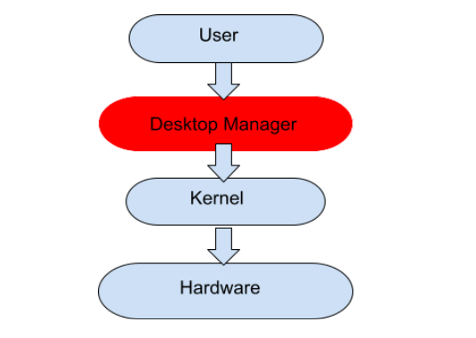

**KDE**

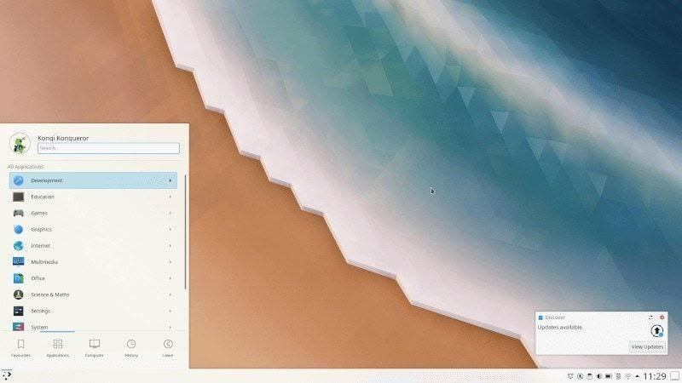

**Kde ကတော့ Window ကနေ ရုတ်တရက် Linux OS ကို ပြောင်းသုံးမယ့်လူတွေအတွက်အဆင်ပြေစေမယ့် GUI ကို ထောက်ပံ့ပေးထားတဲ့ Desktop Environment ဖြစ်ပါတယ်။ performance ကောင်းတဲ့စက်တွေမှာဆိုရင် ပေါ့ပါးပါးသုံးနိုင်ပါတယ်။ စက်နိမ့်ရင်တော့ အနဲငယ်လေးတာမျိုးရှိနိုင်ပါတယ်။ ရုပ်ထွက်ကောင်းသလို သုံးရတာလည်း smooth ဖြစ်ပါတယ်။ K(ool) Desktop Environment ဆိုတဲ့ ဆောင်ပုဒ်အတိုင်းပဲ easy ပါပဲ။ window နဲ့ အတော်များများ ဆင်တူပါတယ်။ KDE plasma ကို Version အလိုက် ရှာပြီးအသုံးပြုနိုင်ပါတယ်။**

**Gnome**

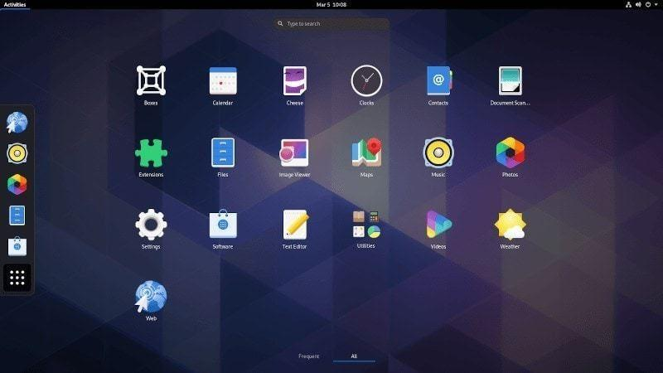

**Gnome ကတော့ တော်တော်အသုံးများပါတယ်။ popular လည်းဖြစ်တယ်။ error လည်းမရှိသလောက်ပါပဲ။ LInux အမျိုးအစား တော်တော်များများမှာ defaults အနေနဲ့ ပါဝင်ပြီးသားဖြစ်ပါတယ်။ Customizable လုပ်လို့ကောင်းတယ်။ သူ့ပေါ်မှာ ထပ်ပီး ကိုယ်လိုချင်တဲ့ themes လေးတွေလည်းထည့်ပေးပြီးအသုံးပြုနိုင်ပါတယ်။ ဒါပေမယ့် Lightweight ဖြစ်တဲ့အထဲမှာတော့မပါပါဘူး။ ကိုယ့် ရဲ့ System က Old Version ဖြစ်မယ်ဆိုရင်တော့ Gnome လေးက နဲနဲ လေးနိုင်ပါတယ်။**

**Mate**

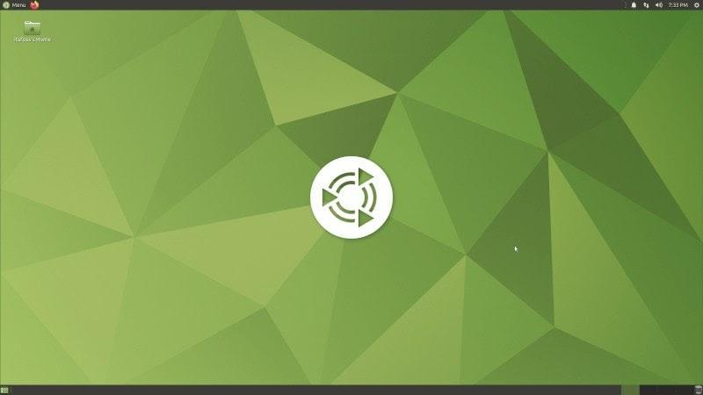

**Mate ကတော့ Gnome2 ဆိုတဲ့ gnome ကိုပဲအခြေခံထုတ်ပေးထားတာဖြစ်ပါတယ်။ အလွန်ပေါ့ပါးပြီး သုံးလို့ကောင်းတဲ့ Desktop Manager အမျိုးအစားတစ်ခုပဲဖြစ်ပါတယ်။ ဒီကောင်ကို OLD version Computer တွေမှာ သုံးလို့ကောင်းတယ်။ micro-computer တွေဖြစ်တဲ့ performance ဖြစ်တဲ့ Respiberry pi တို့မှာ သုံးလို့ကောင်းတဲ့ Desktop Manager အမျိုးအစားပါ။ တကယ်လို့ ကျွန်တော်တို့ က Gnome ရဲ့ version အသစ်တွေကို မကြိုက်ဘူး Gnome တော့သုံးချင်တယ်။ Lightweight လည်းဖြစ်ချင်တယ်ဆိုရင်တော့ mate ဆိုတဲ့ desktop manager လေးက သင့်အတွက်ပဲဖြစ်ပါတယ်။**

**Xfce**

**Xfce ဆိုတဲ့ Desktop Environment ကတော့အပေါ့ပါးဆုံး Desktop Manager ပဲဖြစ်ပါတယ်။ ကြိုက်တဲ့ LInux Distribution နဲ့ ကြိုက်တဲ့ Computer Model တိုင်းမှာ အဆင်ပြေဆုံးနဲ့ modern ဖြစ်စွာအသုံးပြုနိုင်ပါတယ်။ Linux Distro တိုင်းလိုလိုမှာလည်း defaults အနေနဲ့ ပါဝင်ပြီးသားဖြစ်ပါတယ်။ အောက်ပုံလေးမှာတော့ Xfce ရဲ့ Design နဲ့ ပုံစံလေးဖြစ်ပါတယ်။**

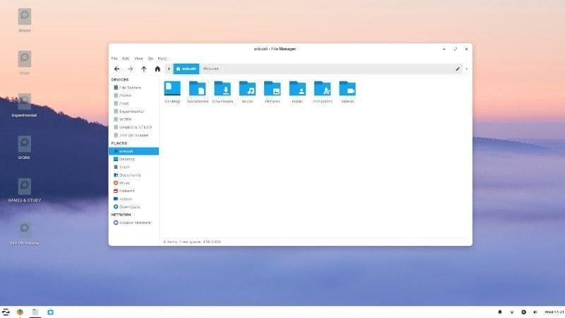

**ဒီထဲမှာ Desktop Environment အကြောင်းလေးတွေသိပြီး ကိုယ်က ဘာနဲ့အဆင်ပြေသလဲဆိုတာလည်း ဒီထပ်ပိုပြီး ရှာဖွေချင်ရင် Internet မှာရှိပါတယ်။ ဒီထက်များတဲ့ GUI အမျိုးအစားတွေလည်းရှိပါသေးတယ်။**

**Linux Distribution (Linux OS အမျိုးအစားများ)**

**Linux လို့ပြောလိုက်ရင် Linux ကို ကြားဖူးတဲ့ လူတစ်ချို့ကတော့ Ubuntu ကိုပြေးမြင်ကြပါတယ်။ ဟုတ်ပါတယ် Ubuntu က Linux ပါပဲ။ ဘာလို့လဲဆိုတော့ user နဲ့ familar ဖြစ်တယ်။ ကိုက်ညီမှုရှိမယ့် ပုံစံတွေ Ubuntu Foram တွေမှာလည်း Ubuntu နဲ့ပတ်သက်တဲ့ error တွေဖြေရှင်းတဲ့နည်းလမ်းတွေအကုန်ရှိတဲ့ အတွက် ဘယ် လို error တွေပဲဖြစ်ဖြစ်အဆင်ပြနေပါတယ်။ နောက်ပိုင်း Ubuntu ကလည်း Server ဘက်တွေမှာတောင် Stable ဖြစ်လာပါတယ်။ ဒါပေမယ့် Ubuntu အမျိုးအစားတစ်ခု ထဲ ရှိတာ မဟုတ်ပါဘူး။ Linux Distribution ကို အတိုကောက် distro လို့လည်းခေါ်တယ်ဗျာ၊ ဒီလို အမျိုးအစားတွေ ဘာကြောင့်ကွဲသွားလို့လဲဆိုတော့ User တွေရဲ့ Linux ကိုအသုံးပြုမယ့် ရည်ရွယ်ချက်ပေါ်မူတည်တယ်။ Open Source ဖြစ်တဲ့အတွက် လူတိုင်းက သူ့ရည်ရွယ်ချက်နဲ့ သူသုံးမယ့် လုပ်ငန်းအတွက် သူ့ Version နဲ့ သူပြန်ထုတ်နိုင်တဲ့အတွက် distro တွေကွဲထွက်ကုန်တာဖြစ်ပါတယ်။ Distro ကွဲသွားခြင်းရဲ့နောက်ကွယ်မှာ Kernel အမျိုးအစားတွေ၊ Part I မှာပြောခဲ့တဲ့ Linux ပေါ်မှာ run မယ့် Software package တွေကို manage လုပ်ပေးတဲ့ Package Manager လည်းကွဲထွက်သွားပါတယ်။**

**ဒါပေမယ့် Linux ရဲ့ OS architecture နဲ့ အထဲက file system တွေ အလုပ်လုပ်ပုံခြင်းကတော့ အတူတူပဲဖြစ်ပါတယ်။**

**နာမည်ကြီးတဲ့ Linux Distribution တွေ နဲ့ ဘယ် distro က ဘာအတွက်သုံးနေကြလဲဆိုတာလေ့လာကြည့်ရအောင်။**

**LInux Distro တွေမှာ အသုံးလည်းများပီး အစောဆုံးလည်း release လုပ်ခဲ့တဲ့ Distro သုံးခုရှိပါတယ်။ Debian, Red Hat နဲ့ slackware တို့ဖစ်ပါတယ်။ ဒီ distro ကိုတွေကိုအခြေခံပီး ထပ်ပီးထွက်လာတဲ့ Distro တွေလည်းရှိပါတယ်။**

* **Ubuntu**
* **Parrot**
* **Kali Linux**

**ဒီ distro တွေဆိုရင် Debian ပေါ်ကိုအခြေခံပြီး ထွက်လာတာ ဖြစ်ပါတယ်။**

**ဥပမာ- hackerတွေအတွက်ဆိုရင် kali linux လို exploit tools တွေ analysis tools တွေစုထားမယ့် Kali ကိုသုံးသင့်တယ်။ , security အတွက်ဆိုရင် parrot Linux , အလုပ်ကောင်းကောင်းပဲလုပ်မယ် Desktop Enviroment နဲ့ stabe ဖြစ်ပီး စိတ်ကြိုက် development မျိုးစုံ လုပ်ချင်တယ်ဆိုရင် ubuntu ပေါ့ ဒီလိုမျိုး ရည်ရွယ်ချက်အလိုက်ကွဲပြား သွားတာဖြစ်ပါတယ်။ နောက်ပိုင်း Debian အုပ်စုကတော်တော်လည်းကြီးထွားလာပါတယ်။ micro-computer တွေအတွက်သုံးမယ့် Arm architecture တွေမှာပါ debian အုပ်စုက အသုံးပြုရတော်တော်လေး ကောင်းနေတာကိုတွေ့ရပါတယ်။ High End Level ဖြစ်တဲ့ Data Center တွေမှာသုံးမယ့် OS တွေလည်းရှိပါသေးတယ်။ Debian အုပ်စုထဲမှာပါတဲ့ Kali Linux ဆိုရင် hacker တွေအတော်တော်များ များသုံးကြပါတယ်။ Kali Linux မပေါ်ခင်တုန်းကတော့ Backtrack 5 ထိတောင်ထွက်ခဲ့ပါတယ်။ ပြီးမှ kali ဆိုပြီးပေါ်လာတာဖြစ်ပါတယ်။**

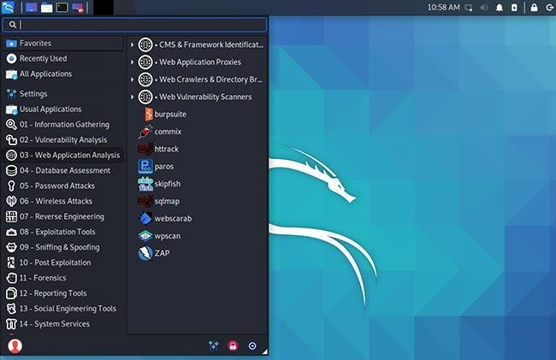

**Ubuntu**

**Ubuntu က Linux စတင်သုံးပြုမယ့်သူတွေအတွက် gateway တစ်ခုပါပဲ Linux ကို စတင်အသုံးပြုမယ့်လူတွေ အတွက်လုံးဝကိုအဆင်ပြေတဲ့ Distro အမျိုးအစားတစ်ခုဖြစ်ပါတယ်။ Ubuntu ကိုနဲနဲပြောပြမယ်။ Ubuntu ကလူတွေအသုံးများပါတယ် ။ developer တွေ programmer တွေ robotics တွေ IOT တွေနဲ့ တခြား normal user တွေ နောက်ပိုင်း server ပိုင်းဘက်တွေမှာပါ stable ဖြစ်လာပြီး အသုံးများလာတဲ့ Distro ဖြစ်ပါတယ်။ ubuntu နဲ့ပတ်သက်တဲ့ error တက်ရင်လည်း သိပ်ဂရုစိုက်စရာမလိုပါဘူး ဘယ် development ပဲလုပ်နေနေ error တက်တာနဲ့ အာ့ ဒီ error ဟာ Ubuntu Foram တွေ ubuntu community တွေမှာ သင်တက်နေတဲ့ error ကရှိနေပြီးသားတွေများတဲ့ အတွက် solution အတွက်သိပ်ပူစရာမလိုပါဘူး။ Ubuntu ရဲ့ ဆောင်ပုဒ်ကိုက Linux For Human Being ဖြစ်ပါတယ်။ လူသားတို့အတွက် Linux ဆိုပီးစခဲ့တာပါ။ ဒါမယ့် တခြား Linux distro ကိုသုံးတဲ့ user တွေက မကြိုက်ကြလို့မသုံးတော့တာဖြစ်ပါတယ်။ Linux စသုံးမယ်ဆိုရင် Hacker လုပ်ချင်တယ်ဆိုပြီး kali ကြီးနဲ့မစသင့်ပါဘူး။ Hacker ဆိုတာ စနစ်တစ်ခုကို Hack ချင်ရင် ဒီစနစ်တစ်ခုရဲ့ အလုပ်လုပ်ပုံကို သိပြီး အားနဲချက်ကို ရှာဖွေနိုင်တဲ့လူမျိုးကိုပြောတာဖြစ်ပါတယ်။ Linux တောင်မသိပဲနဲ့တော့ Hacker လို့လည်းမသတ်မှတ်နိုင်သလို Linux သိပီးသားလူတစ်ယောက်လည်း Hacker မဟုတ်ပါဘူး။ Kali Linux ဆိုတာ အမှန်တော့ ဖောက်ထွင်းနိုင်မယ့် tools တွေကို စုထားပေးတဲ့ distro အမျိုးအစားတစ်ခုပဲဖြစ်ပါတယ်။**

**Ubutnu ကိုသုံးမယ်ဆိုရင် သူ့ရဲ့အားသာချက်တွေကCanonical ကပေးတဲ့ support တွေကိုလည်း LTS Version တွေအတွက် ၅ နှစ်အထိ security update တွေ technical support တွေကို ပေးထားပါတယ်။ LTS ဆိုတာ Long time support version ကိုပြောတာပါသူ့ version က even နံပတ်နဲ့ ထွက်ပါတယ်။ ဥပမာ- 14.04, 16.04LTS, 18.04LTS, အာ့လိုထွက်တဲ့ version တွေက Long time support ဖြစ်ပါတယ်။ အာ့ version ထွက်ပီးနောက်ထပ်ငါးနှစ်တိုင်သည်ထိ လုံခြုံစိတ်ချစွာအသုံးပြုနိုင်အောင် Ubuntu community က support ပေးထားပါတယ်။ ခုနောက်ဆုံးထွက်တာက 2020 မှာ ထွက်ထားတဲ့ 20.04 ပါ 04 ရဲ့ အဓိပ္ပါယ်ကတော့ april လမှာ release လုပ်ပေးလို့ 4 လို့ပေးထားတာဖြစ်ပါတယ်။ နောက်ပီးတော့ သူ့ရဲ့ GUI ဖြစ်တဲ့ desktop environment တွေကလည်း window ထက်တောင် ရိုးရှင်းပါတယ်။ window မှာလုပ်တဲ့ office တွေလည်း အကုန်လုပ်လို့ရတယ်။ multimedia player တွေ အကုန်ရှိတယ်။ browser တွေအကုန် ရတယ်ဗျာ ဒါပေမယ့် အားနဲချက်တစ်ခုတော့ရှိတယ်။ တစ်ချို့အရာတွေလုပ်ချင်ရင် command line နဲ့သုံးရတာရယ်။ နောက်တစ်ခုက window မှာ လို game စုံစုံလင်လင်ဆော့ လို့မရနိုင်သေးတာလေး ရယ်ပါပဲ။ window မှာလုပ်နိုင်တာတွေ ထက်ပိုရိုးရှင်းပြီး ပိုမို စိတ်ချ လုံခြုံတယ်။ virus ကိစ္စလည်း အငြိမ်းပဲလေ ဒီထက်ပိုကောင်းတာတွေလည်းရှိပါသေးတယ်။**

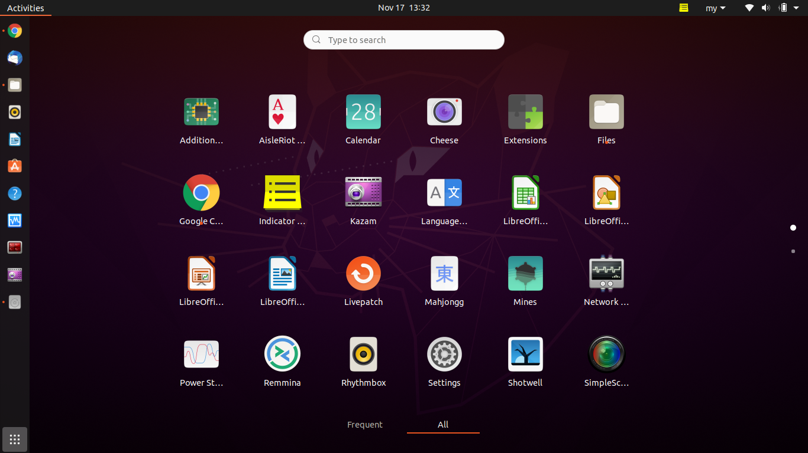

**Enterprise Linux**

**Red Hat ဖြစ်တဲ့ redhat package manager (rpm) ကိုသုံးတဲ့ distro တွေမှာဆိုရင် Redhat enterprise Linux OS နဲ့ သူ့ကို free ပေးသုံးတဲ့ CentOS တွေလည်း Data Center တွေမှာတော်တော်များများသုံးကြပါတယ်။ ဒီကောင်တွေက server တွေအတွက် secure, stable နဲ့ maintainence ကောင်းဖို့အတွက် security update fix တွေကိုလည်း အလွယ်တကူ update လုပ်နိုင်ပြီး High Level Data Center တွေမှာအသုံးများကြပါတယ်။ Linux distro တော်တော်များများက open source နဲ့ free လို့ပြောပေမယ့် Red Hat ကတော့ commercial product ဖြစ်ပါတယ်။ သူ့ကို ဝယ်သုံးရပါတယ်။ ကျွန်တော်တို့ အနေနဲ့ ဝယ်မသုံးချင်ဘူး Red Hat ကိုသုံးချင်ရင်တော့ CentOS နဲ့ စမ်းသပ်နိုင်ပါတယ်။ Red Hat အတွက် Red Hat Certified System Administration ဆိုတဲ့ exam တွေလည်းရှိ ပါတယ်။ RHCE (Red Hat Certified System Engineer) ဆိုတဲ့ exam လည်းထပ်ရှိသေးပါတယ်။ နောက်ထပ် enterprise Linux distro တွေလည်းရှိပါသေးတယ်။ ဥပမာ- open suse တို့လိုကောင်တွေလည်းရှိပါသေးတယ်။**

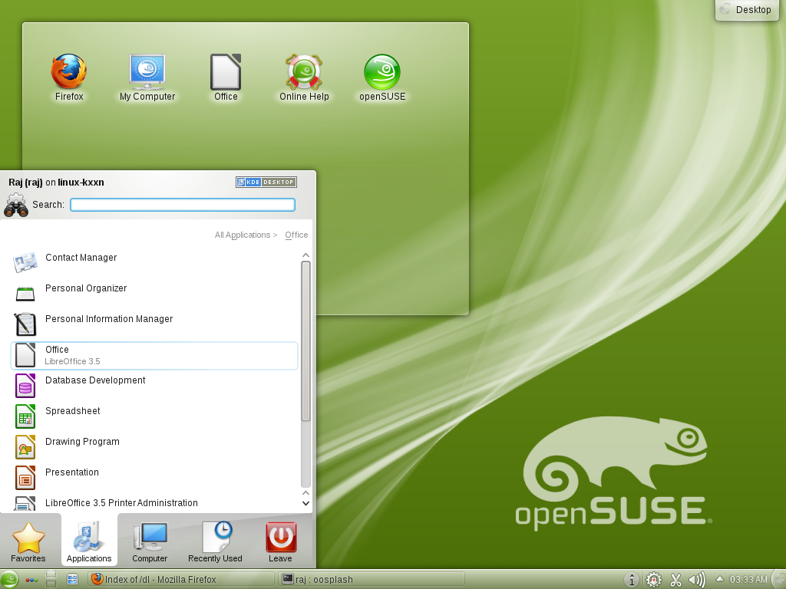

**Open SUSE**

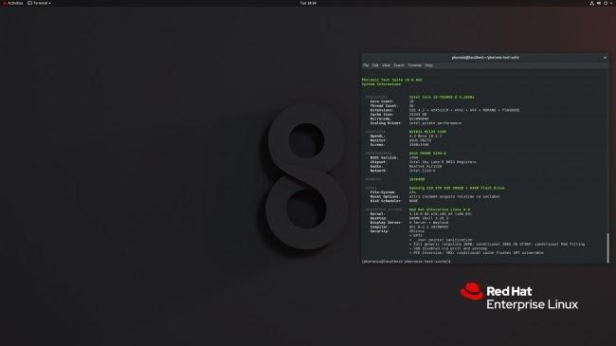

**Redhat Enterprise Linux**

**Linux For Experienced user**

**Slackware distro တွေကတော့ Linux ကို advanced level လောက်ထိ၇ောက်မှ သုံးလို့အဆင်ပြေမယ့် ကောင်တွေဖြစ်ပါတယ်။ experienced user တွေအတွက် Linux တွေကတော့ Slackware, Gentoo, Arch Linux ဆိုတာလည်းရှိပါတယ်။ ဒီကောင်တွေကတော့ Install လုပ်ရင်တောင် ကိုယ်တိုင်ကိုယ်ကျ kernel ကို customize လုပ်ပြီး install လုပ်လို့ရတဲ့ကောင်တွေဖြစ်ပါတယ်။ Linux ကို ကိုယ်သုံးချင်တဲ့စတိုင်နဲ့ ကိုယ်စိတ်တိုင်းကျ modified လုပ်ပီး သုံးရတဲ့ distro အမျိုးအစားတွေဖြစ်ပါတယ်။**

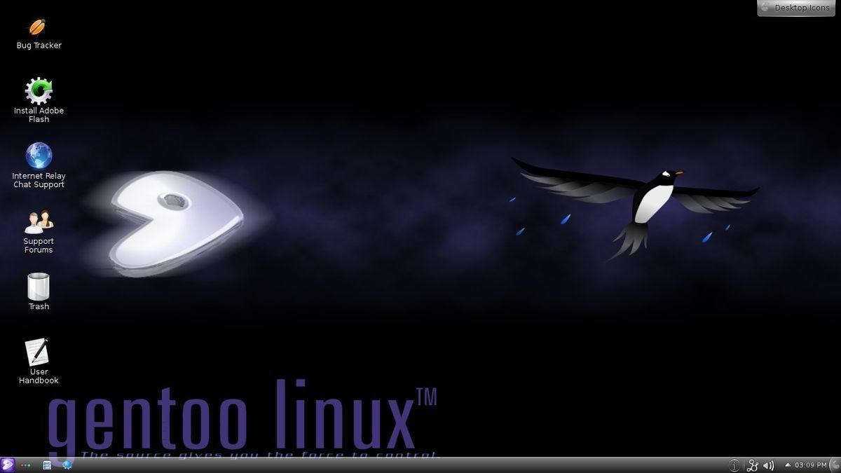

**Gentoo Linux**

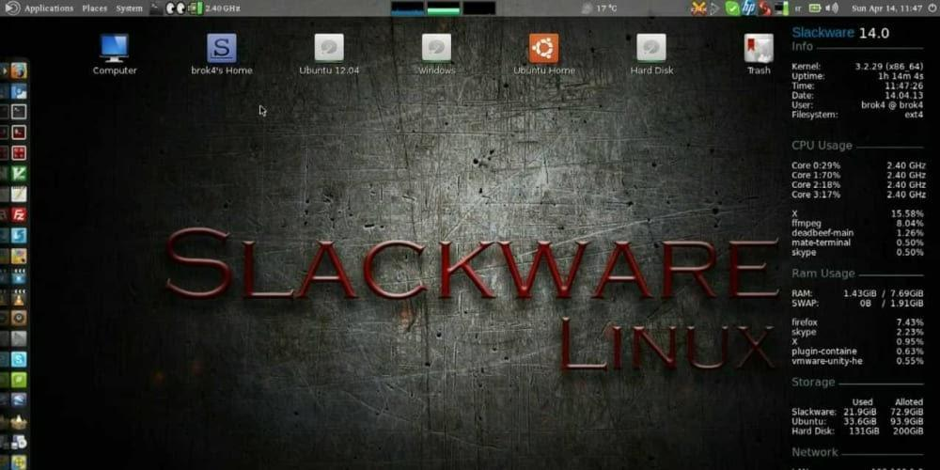

**SlackWare Linux**

**Linux For Servers**

**Arch Linux ကတော့ server တွေမှာ အသုံးတော့များပါတယ်။ သူ့ရဲ့ package manager ကတော့ pacman ဖြစ်ပါတယ်။ သူကတော့ server တွေ setup လုပ်တဲ့အချိန်မှာ documentation အပြည့်အစုံနဲ့ detailed အတိအကျ နဲ့ setup လုပ်နိုင်ပါတယ်။**

**CentOS ကတော့ ခုနကပြောခဲ့သလိုပဲ Red Hat Enterprise Linux ကနေဆင်းသက်လာ တာဖြစ်ပါတယ်။ သူ့ကို လည်း server တော်တော်များများမှာ stable ဖြစ်စွာနဲ့သုံးနိုင်ပါတယ်။**

**Fedora, OpenSUSE, Oracle Linux, Red Hat Linux (RHEL), SUSE Linux Enterprise, Ubuntu server အစရှိသဖြင့် ဒီ လို distro တွေလည်း server ပိုင်းဆိုင်ရာတွေမှာ open source အနေနဲ့ သုံးနေကြတာကြာခဲ့ပါပြီ။**

